|  |
| --- |
|  |
| DEH Audio 文史脈流無線行動文化資產音訊上傳系統 |
|  |
| 使用手冊 |

**多媒體網路實驗室**

2017年1月6日

撰寫人: 梁德澤

DEH Audio 文史脈流無線行動文化資產音訊上傳系統

使用手冊

目錄

系統介紹 2

系統描述 2

系統使用流程與情境 2

系統功能 2

系統安裝環境 3

系統安裝 3

系統架構 3

系統功能介紹 4

1. 啟動APP 4

2. 使用者登入 4

3. 主頁面 5

4. 製作新景點 6

5. 編輯、刪除景點 8

6. 上傳景點 8

問題排除 9

常見問題說明 9

聯絡方式 9

# 系統介紹

## 系統描述

DEH Audio（文史脈流無線行動文化資產音訊上傳系統）以文化資產景點為基礎，結合適地性服務（Location-based Service, LBS）讓使用者可以在造訪這些文化資產景點時，記下當時最深刻的感動。使用者只需要下載APP並進行錄音佐以文字說明，即可建立屬於自己的音訊多媒體資料，做為一個可以雲端保存的文化資產景點。

## 系統使用流程與情境

## 

## 系統功能

1. 記錄所點選的經緯度並自動產生當前地址
2. 提供使用者進行錄音並輔以文字解說
3. 可離線暫存，隨時修改以便上傳

## 系統安裝環境

* 作業系統：iOS 9.3
* 開發環境：MacOSX El Captian 10.11.4
* 開發軟體：Xcode 7

## 系統安裝

於APP Store搜尋 ”DEH Audio” 並下載安裝。(目前尚未上架)

## 系統架構

此APP軟體功能架構如下，共分為三個大功能，新增、修改與上傳景點。

此APP的技術組織架構如下，將POI上傳至DEH的Server。

# 系統功能介紹

## 啟動APP

點擊IOS系統上DEH Audio的APP圖示進入程式，細閱使用者協定後按Accept開始使用

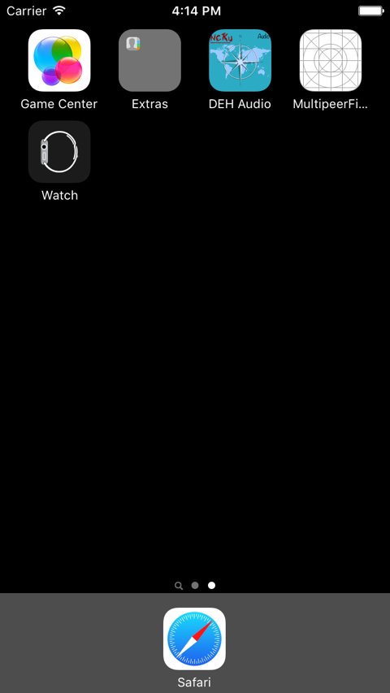 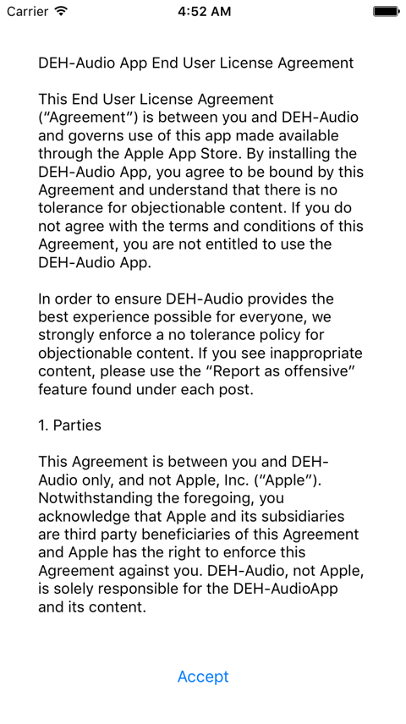

使用者會進入登錄頁面，需要先進行帳號登記及登錄，輸入正確的資料後請按登入。

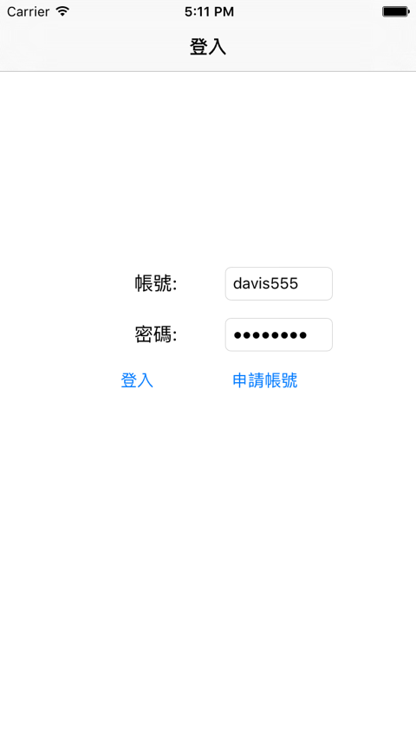

## 主頁面

進入APP會看到地圖，顯示使用者目前的位置，使用者也可以按左上角的按鈕回到身邊位置。

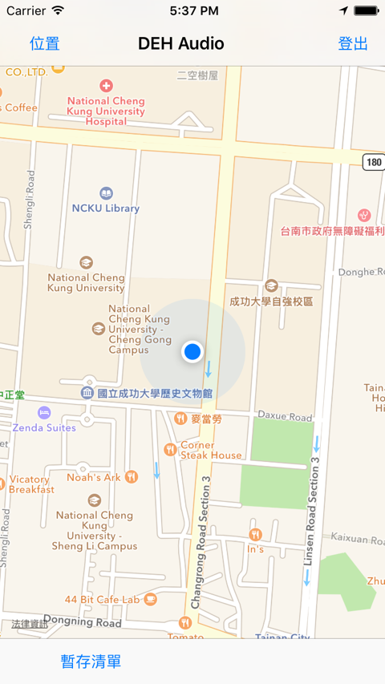

當按住地圖超過兩秒後，App會彈出一個窗口，窗口顯示使用者按住的座標，並詢問使用者是否要製作景點，按下確定進入製作頁面。

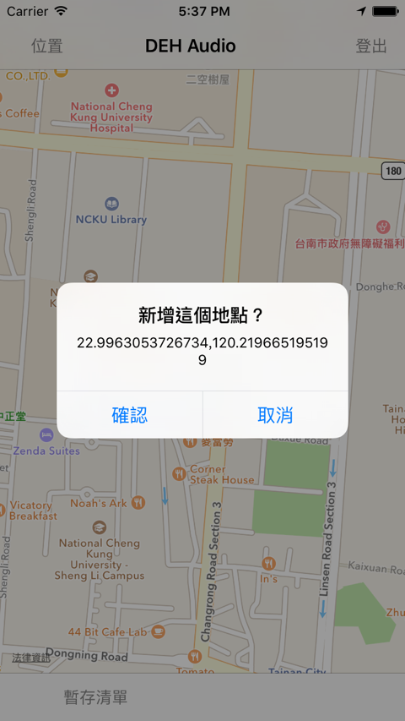

## 製作新景點

填寫標題以開啟錄音功能，輸入各種描述景點的資料。

點擊”錄音”即可開始錄音，點擊”停止”即可結束錄音，點擊”播放”可聽閱錄製的音檔。

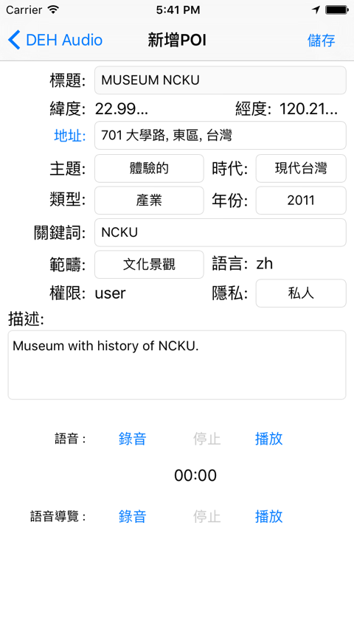

完成輸入標題及錄音後可按右上角“ 儲存” 完成製作，彈出提示視窗後按下確認返回主頁面。

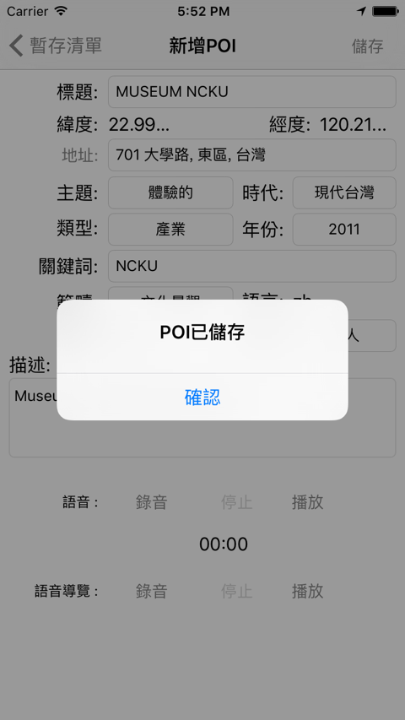

## 編輯、刪除景點

主頁面下方有 “暫存清單” 按鈕，按下即可瀏覽已儲存的景點。



如若要進行編輯刪除，只要按住景點標題向左移，便會出現 “編輯” 及 “刪除” 按鈕。



**上傳景點**

上傳景點時，請先確定每項資料已經填寫完畢，否則不能完成上傳。

首先點擊一點要上傳的景點標題，標題格會變灰色代表已被選擇，這時只要按右上角的 “上傳” 按鈕即可完成上傳。



完成會彈出提示視窗，按下確定回到主頁面完成整個製作過程。

# 問題排除

## 常見問題說明

## 聯絡方式

* 學校系所：國立成功大學
* 連絡電話：多媒體網路實驗室 (06) 208-0362